*Пример использования наследования*

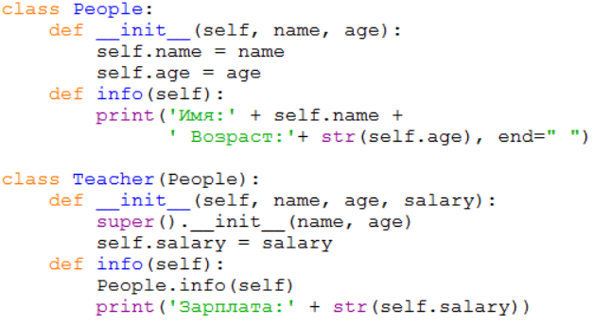

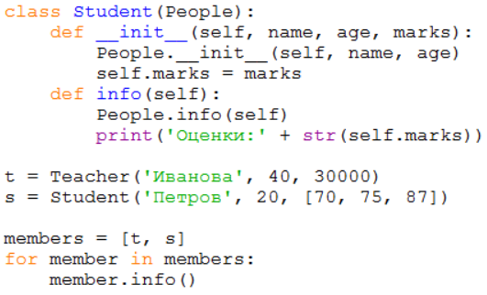

*Создание свойства*

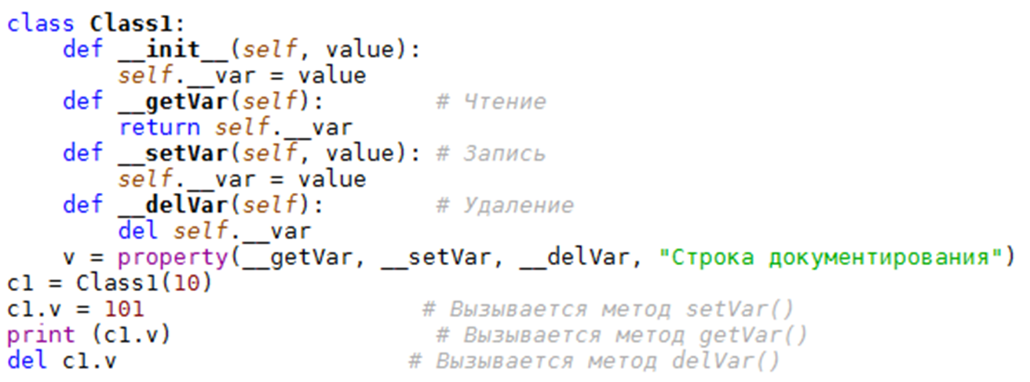

Второй способ:

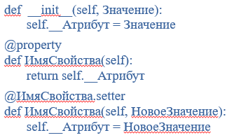

Добавляем свойство в класс Счет (файл «Задачи(классы 2)»):

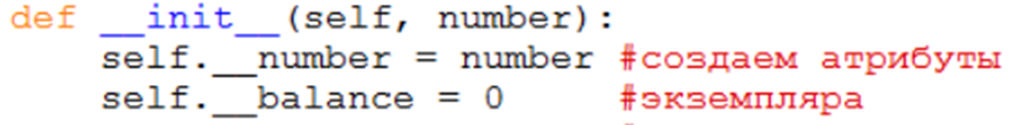

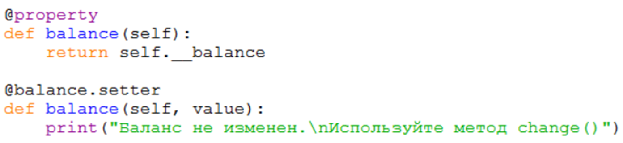

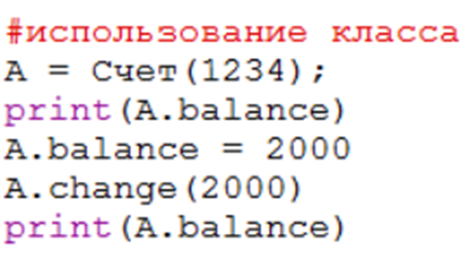

*Задания для самостоятельной работы*

1. Используя класс People в качестве базового, создайте класс Сотрудник, имеющий

свойства:

* должность
* зарплата

методы:

* __init__ - конструктор;
* info – выводит информацию аналогично методу класса Teacher.

Используя класс Сотрудник в качестве базового создайте класс Преподаватель, имеющий:

* закрытый атрибут «дисциплины», в котором хранятся названия дисциплин, которые ведет преподаватель;
* методы __init__ и info;
* методы «добавить_дисциплину» и «удалить_дисциплину», которые позволяют изменять список дисциплин.

Создайте список, содержащий по 2 объекта каждого класса (People, Сотрудник, Преподаватель). Для этого списка

* выведите информацию о каждом человеке с помощью метода info;
* выведите фамилии тех, кто моложе 30 лет.

1. Создайте класс Заказ(Order), у которого есть свойства КодТовара(Code), Цена(Price), Количество(Count) и методы __init__ и __str__.

Создайте 2 класса-потомка: Опт(Opt) и Розница(Retail). В этих классах создайте методы __init__ , __str__.и Сумма(Summa), позволяющий узнать стоимость заказа. Для опта стоимость единицы товара составляет 95% от цены, а при покупке более 500 штук – 90% цены. В розницу стоимость единицы товара составляет 100% цены. Стоимость заказа равна произведению цены на количество.

Продемонстрируйте работу с классами, создав необходимые объекты и обратившись к их свойствам и методам.